Муниципальное дошкольное образовательное учреждение

«Детский сад №4 «Дружба» г.Новоузенска Саратовской области

Конспект занятия на тему:

Знания традиций и защиты своей страны

(старшая группа)

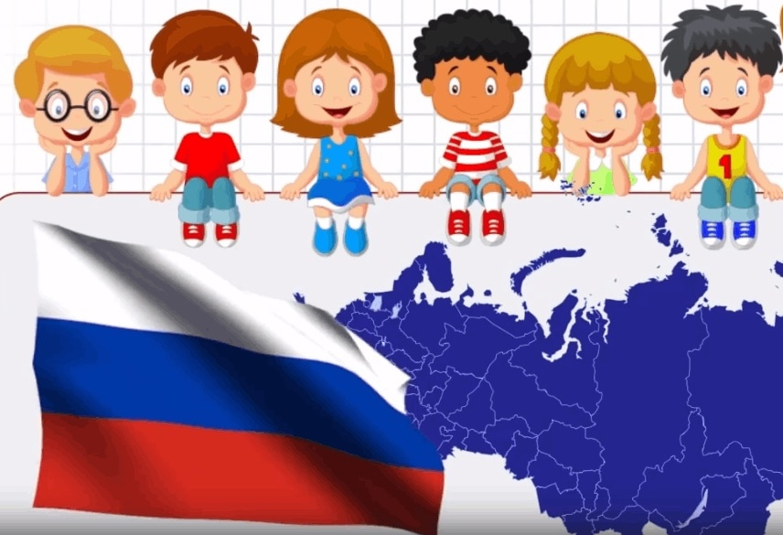

Конспект занятия на тему: «Знания традиций и защиты своей страны»

*Форма проведения:* беседа с элементами художественно-эстетического творчества.

*Задачи:*

* развивать познавательную активность;
* уточнять знания о пословицах и поговорках, раскрывающих смысл воинской службы;
* подводить к пониманию того, что в каждой пословице, поговорке заключена народная мудрость;
* вызывать интерес к истории защиты Руси.

*Предварительная работа:* рассматривать иллюстрации к пословицам на занятии в группе по художественной литературе.

*Оборудование:* иллюстрации к пословицам и поговоркам, бумага, краски, вода, кисти для рисования.

Ход занятия

Педагог предлагает детям послушать пословицы и поговорки и поразмышлять над их содержанием.

Звучит голос чтеца.

* храбрый побеждает — трус погибает.
* Смелость города берет.
* Кто храбр — тот и жив.
* Кто смел, тот и цел.
* Жизнь дана на добрые дела.
* Добру расти, а худу ползком ползти.
* Добро наживай, а худо изживай.
* Добро на худо не меняют.
* Доброго чти, а злого не жалей.
* За добро плати добром.
* Добро помни твердо.

Добро творить — себя веселить.

Добра желаешь — добро и делай.

час в добре проживешь, все горе позабудешь.

Не ищи красоты, ищи доброты.

Не хвались серебром, а хвались добром.

Добрый человек придет, словно свету принесет.

Добрый скорее дело сделает, чем сердитый.

Доброе дело два века живет.

Воспитател ь. О чем здесь идет речь? Как вы думаете, для чего вы прослушали пословицы и поговорки.

В вашей жизни должно быть больше добра, чтобы вы дарили людям, друзьям только добро.

Педагог предлагает детям листочки и акварельные краски.

Как вы думаете, какого цвета у нас добро? Изобразите свои впечатления на листе бумаги.

Дети рисуют добро способом вливания цвета в цвет.

В ваших рисунках присутствуют разные цвета, от которых становится теплее. Видно, что вы добрые дети и будете приносить людям только добро.

Воспитатель предлагает детям поставить рисунки на выставку, чтобы посетители библиотеки увидели, какого цвета должно быть добро, и поделились добром с другими.

Муниципальное дошкольное образовательное учреждение

«Детский сад №4 «Дружба» г.Новоузенска Саратовской области

Конспект занятия на тему:

Русский воин

(старшая группа)

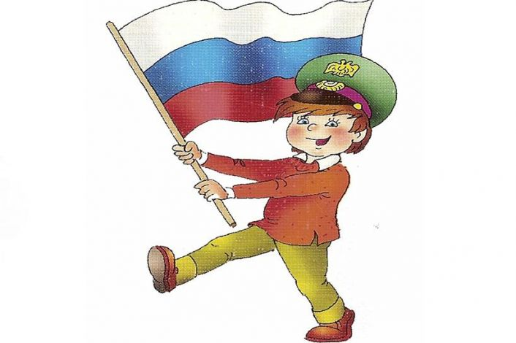

Конспект занятия на тему: «Русский воин»

*Форма проведения:* спортивное развлечение.

***Задачи:***

* развивать ловкость, координацию движений;
* учить соблюдать правила игры (не становиться на две ноги, одну руку держать за спиной).

*Оборудование:* столы, сбруи, шапочки коней, щиты, мечи (всего перечисленного по 2 шт.), дорожка из мягких ковриков, снаряжение для воинов, медали (по количеству детей).

* * *

Воспитатель. В то время у Руси было очень много врагов. Вспомните, кто из врагов первым напал на Новгород, в котором правил князь Александр? Шведы. Шведский король собрал сильное

войско и послал его завоевывать русские земли. Очень испугались новгородцы, никак они не надеялись со своим малым войском отбить сильного врага. Но князь Александр сказал: «Нас немного, а враг силен. Но не в силе Бог, а в правде». Эта заповедь Александра дошла и до наших дней.

Сегодня я хочу познакомить вас с военными играми, чтобы стать ловкими, смелыми.

**Игра «Соберись в дорогу»**

Детям предлагаются снаряжение для боя, одежда воина и многие другие вещи. Ребенок должен правильно выбрать то, что воину может пригодиться в бою.

Игра «Оседлай коня»

Для игры приглашаются четверо детей: двое усаживаются на стулья, им надевают по шлему, в руку дают меч или щит, а двум дру- гим — сбрую и шапочку лошади — дети, сидящие на стульях, должны по сигналу схватить лошадь за сбрую.

Игра «Столкни противника с моста»

Выкладывается мостик из мягких ковриков. Дети встают по два игрока боком друг к другу, берутся за противоположную руку — пытаются столкнуть друг друга плечом (игра проводятся 4—5 раз).

Воспитатель. Молодцы! Вот это добры молодцы! Вы стали еще сильнее, смелее. За это я вручаю вам медали мужества. Носите их и знайте, что вы должны совершать только добрые поступки, тогда эта медаль будет действительна долгое время.

Муниципальное дошкольное образовательное учреждение

«Детский сад №4 «Дружба» г.Новоузенска Саратовской области

Конспект занятия на тему:

«Герои — защитники и спасители

Отечества

(старшая группа)

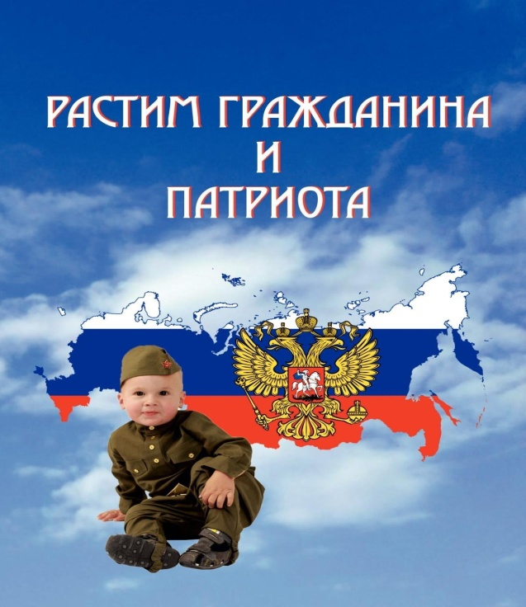

Конспект занятия на тему: «Герои — защитники и спасители Отечества»

Дмитрий Донской — защитник земли Русской (старшая группа)

*Форма проведения:* беседа с элементами художественно-эстетического творчества (конструирование из бумаги).

*Задачи:*

* расширять, уточнять и закреплять знания детей о защитниках Отечества (о преподобном Сергии Радонежском и благоверном князе Дмитрии Донском);
* воспитывать чувство уважения и любовь к России, ее святым и героям;
* закреплять умение создавать части композиции, используя различные изобразительные средства.

*Оборудование:* стенд в музее, посвященный Дмитрию Донскому.

*Предварительная работа:* материал, собранный родителями вместе с детьми, о Дмитрии Донском, рисунки, нарисованные детьми.

* Воспитатель. Будучи еще молодым князем Московским возглавил огромное войско — 150 тыс. воинов для отпора врагам, которых было примерно в два раза больше, страшно было решаться на такую битву, но Родину защищать надо.
* Как вы думаете, почему Дмитрий Донской пошел в Троицкую обитель.
* И тогда Дмитрий, при всей занятости делами по сбору войск, вы- делил время для поездки на север, в монастырь Сергия Радонежского. Игумен обители преподобный Сергий Радонежский — духовный на- ставник князя Дмитрия, благословил на битву с Ордой, возглавляемой ханом Мамаем. Получив благословение от преподобного Сергия, он смело выступил в поход, а на самом поле боя, перед битвой, надел доспехи простого дружинника и встал сражаться в общий строй со всеми воинами. После победоносной битвы его нашли лежащим среди других воинов, всего израненного, но живого. И он еще около 10 лет правил московской Русью. А в 1988 г. был причислен к лику святых Русской Православной церковью.
* Проводится физкультминутка (по выбору педагога).
* **Конструирование из бумаги «Чтоб кольчуга не подвела»**
* Воспитатель. Нам предстоит дизайнерская работа над костюмом воина. Надо сделать его таким, чтобы и в бою не подвел, был удобен, непробиваем. Вы сегодня очень постарались. что вы принесли с со- бой? Материал, картон, ленты.
* Все это вам пригодится. Нужно разделиться на две команды и дать им названия. Как назовет себя первая команда?
* Как назовет себя вторая команда? Для каждой команды мы приготовили корзины с материалами, манекены — воина. У кого интерес- нее и качественнее будет кольчуга, тот и победил, а для победителей приготовлены специальные призы.
* Звучит тихая, спокойная музыка, и начинается изготовление кольчуги.
* Какие все молодцы, постарались от души. Обе кольчуги хороши, обе пригодятся, а сейчас команды встанут как воины для вручения призов.

Муниципальное дошкольное образовательное учреждение

«Детский сад №4 «Дружба» г.Новоузенска Саратовской области

Конспект занятия на тему:

«Наша армия родная Вооруженные силы РФ»

(старшая группа)

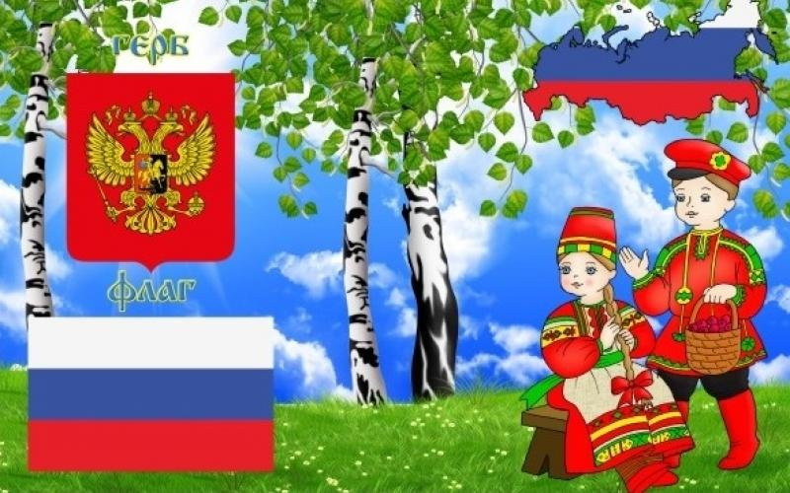

Конспект занятия на тему: «Наша армия родная»

Вооруженные силы РФ (старшая группа)

*Форма проведения:* беседа.

*Задачи:*

* формировать знания о Вооруженных силах, военной службе: быть сильными, умелыми, учиться метко стрелять, преодолевать препятствия;
* уточнять с детьми знания о Военно-морском флоте;
* воспитывать чувство гордости за Российскую армию и вызывать желание быть похожими на сильных, смелых российских воинов.

*Оборудование:* иллюстрации с родами войск (танковых, ракетных, пехотных, артиллерийских, воздушно-десантных, военно-морской флот); фотографии армейской жизни (тренировки солдат в спортивном зале, на улице, в боевой технике, на полигоне, преодолевающих полосу препятствий).

*Словарная работа:* усовершенствуется техника, внедряется, бронированные машины.

*Предварительная работа:* экскурсия в воинскую часть, беседа с детьми о родах войск по стенду в музее «Этих дней не смолкнет слава», встреча с военнослужащими в ДОО, просмотр видеофильмов о Российской армии.

Воспитатель. Мы говорили, что наша армия мужественно защищала свою Родину. Но и в мирное время она необходима. Для чего нужна армия в мирное время? — Защищать границы нашей Родины. Защищать покой нашего народа. — Правильно, мужчины должны пройти военную подготовку, чтобы быть готовыми защитить свою родину, дать отпор врагу.

Солдат учат стрелять, отбиваться от нападения неприятеля, овладевать военной техникой — все это тренирует волю, силу, выносливость, смелость.

С каждым годом боевая техника усовершенствуется, обновляется и внедряется в Российскую армию. Солдат учат пользоваться приборами ночного видения, которые позволяют видеть противника ночью, как днем. Боевые ракеты стали еще быстрее и точнее попадать в цель Воспитатель предлагает детям поиграть в игру «Собери военную технику».

Что нужно для управления такой сложной техникой? Надо много учиться, заниматься, читать, быть любознательным.

Давайте перечислим рода войск, которые есть в нашей армии.

Дет и. Танковые, ракетные, воздушно-десантные войска, военно- морской флот и др.

Воспитатель показывает картинки с изображением разных родов войск.

Воспитатель. Пехота ведет военные действия на суше. Десантные войска обучены прыгать с парашютом. Танкисты умеют управлять сложными бронированными машинами. Войска противовоздушной обороны при помощи специальных чутких приборов следят, чтобы ни один вражеский самолет не нарушил границы России. Зорко патрулируют наши границы пограничные войска. если враг перейдет границу, пограничники сразу вступят в бой, не пуская противника на территорию страны.

границу могут нарушить и вражеские разведчики. Тогда их быстро найдут при помощи собак и поискового оборудования (тепловые датчики). Россия имеет воздушный и морской флот. летчики и моряки управляют суперсовременной техникой. У летчиков — самолеты, суперскоростные истребители, маневренные вертолеты. У моряков — быстроходные корабли, подводные лодки.

Ребята, скажите, почему так много разных родов войск?

Дети. чтобы защищать нашу Родину на суше, на море, в воздухе. Воспитатель. Так зачем же нужна армия в мирное время?

Дети. Воспитывать верных, смелых защитников Отечества и быть всегда готовым к защите своей Родины.

Муниципальное дошкольное образовательное учреждение

«Детский сад №4 «Дружба» г. Новоузенска Саратовской области

Конспект занятия на тему:

«Имена носят улицы нашего города»

(старшая группа)

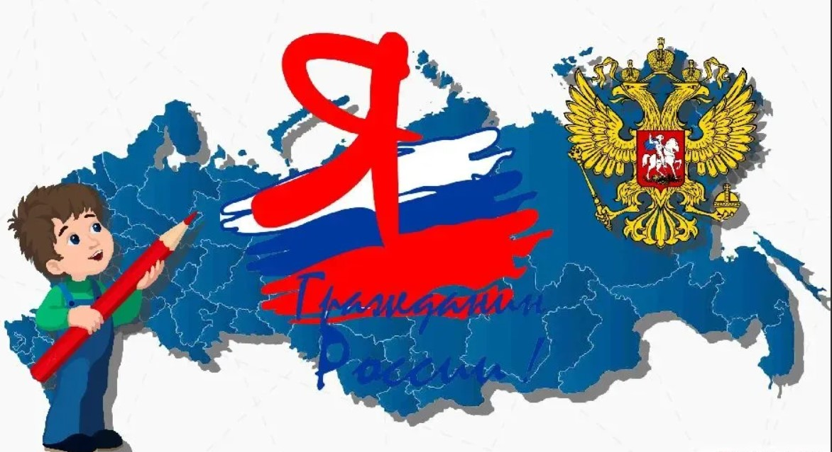

Конспект занятия на тему: «Имена носят улицы нашего города»

*Форма проведения:* беседа.

*Задачи:*

* развивать представления о героизме и мужестве людей в борьбе за свободу любимой Родины в годы ВОВ — наших воинов-земляков;
* знакомить с памятниками воинам, погибшим в годы ВОВ, пройти по улицам, названным в честь героев-земляков;
* воспитывать чувство гордости за свой город, людей, живших и живущих в нем.

*Предварительная работа:* экскурсия по улицам города, названным в честь героев-земляков; рассказ о судьбах пяти героев нашего города; рассматривание иллюстраций о ВОВ.

*Оборудование:* портреты земляков-героев (А.О. Молева, М.А.Самохвалова, В.А. Галкина), фотографии улиц, название в их честь, фотографии памятников в нашем городе (мемориал Памяти воинам, умершим от ран в госпиталях. Вечный огонь на площади героев).

Ход занятия

Воспитатель. В большой стране у каждого человека есть свой маленький уголок, его маленькая родина – город, деревня, улица, дом, где он родился. А из множества таких маленьких родных уголков и состоит общая, великая Отчизна. Что же объединяет людей, живущих в нашем городе, области, стране? Огромная и прекрасна наша Родина.

А с чего начинается Родина?

Да, Родина начинается на пороге твоего дома. Родина всегда с тобой, где бы ты не жил. И у каждого она одна. Как мама. Родина- мать своего народа. Она гордится своими сыновьями и дочерьми, заботится о них; приходит на помощь, придаёт силы. Мы любим свою Родину.

Но вот однажды, много лет тому назад, 22 июня 1941 года, тихое воскресное утро. Вдруг… Внезапный гул самолётов. Они всё ближе, вот уже с грохотом рвутся бомбы! Крики, кровь, слёзы…Как вы думаете, что случилось.

Так на нашу землю пришла война. Страшнее этой войны ничего не было. В руины превратились многие города и сёла. Огромные пространства полей, где выращивали хлеб, были изрыты траншеями, воронками, покрыты пожарищами. Защищая свою Родину, солдаты и командиры сражались смело, решительно, не жалея жизни.

Ребята, мы много говорили о ВОВ, о том, как сражались наши бойцы с фашисткой Германией.

Ребята, назовите героев войны, которые не пожалели своей жизни ради мира на Земле.

Дети называют.

Производится физкультминутка (по выбору педагога).

А сегодня я вам расскажу о героях-земляках. Они родились или жили, учились или работали в Дзержинске. Совсем юными мальчиками ходили по улицам родного города и мечтали о светлом будущем страны. Им всем выпало на долю отстаивать это будущее в тяжёлых боях и умереть, с честью исполнив подвиг. Более200 тысяч дзержинцев за подвиги на фронтах ВОВ награждены орденами и медалями, 27 дзержинцев удостоены высшей награды Родины-звания Героя Советского Союза. Многие не вернулись с поля боя, в их честь названы улицы нашего города. Вот немногие из них: Владимир Александрович Галкин, Михаил Андреевич Самохвалов, Валентин Ситнов, Павел Яковлевич Матвеев, Александр Осипович Молев.

1.Валентин Ситнов приехал в Дзержинск ещё до войны поступать в техникум Красной армии. Потом был направлен в Дзержинский аэроклуб, где и решил стать лётчиком. Его призвали в армию за три года до войны. С первых дней ВОВ Валентин Ситнов командовал эскадрильей. Он совершил девять боевых вылетов в тыл врага. В 1942г. Ситнову за образцовое выполнение боевых заданий, мужество и героизм было присвоено звание Героя Советского Союза с вручением медали «Золотая звезда».

2. Я расскажу вам о подвиге танкиста. Герой Советского Союза Владимир Александрович Галкин переехал в Дзержинск до войны и стал работать на Чернореченском химическом заводе. Затем окончил танковое училище. С первых дней ВОВ танковый батальон старшего лейтенанта Галкина выполнял опасные задания, не раз прорывался в тыл врага. За боевые заслуги Владимиру Александровичу было посмертно присвоено звание Героя Советского Союза.

3.Ещё один герой - дзержинец, чей подвиг живёт в памяти его земляков, М.А. Самахвалов. Работал матросом на волжских пароходах. С первых дней войны Михаил Андреевич ушёл на фронт. Сначала попал в стрелковую часть, затем в военное училище. После учёбы получил новую самоходную артиллерийскую установку и прибыл на поле боя. Был награждён орденом А.Невского. Полк с боями приближался к границам Германии. 24 марта 1945 г.Самохвалову было посмертно присвоено звание Героя Советского Союза.

Ребята какие памятники, посвящённые войне, есть у нас в городе? Это память народа, народ не забыл тех, кто погиб, защищая наших родных и нас с вами.

Что ещё может помочь людям узнать об истории города?

В нашем городе есть городской краеведческий музей.

Воспитатель. Музеи помогают нам помнить об истории наших земляков, нашего города, страны. По всей стране каждый год 9 Мая отмечают День Победы. Это очень трогательный день для всего народа.

*Последующая работа. Дополнительные задания.*

Я предлагаю вам сделать рисунки на тему «День Победы», и лучшие работы мы поместим в нашем детском саду.

**Муниципальное дошкольное образовательное учреждение**

**«Детский сад №4 «Дружба» г.Новоузенска Саратовской области**

**Конспект**

**занятия по нравственно – патриотическому воспитанию в старшей группе  
« Русь наша-Матушка».**

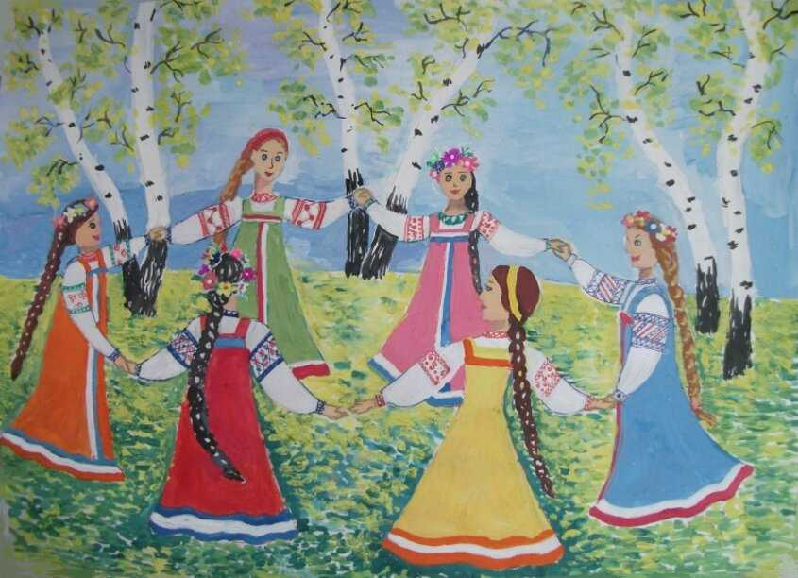

**Конспект занятия на тему: « Русь наша - Матушка»**

**Цель:** воспитание патриотических чувств и любви к своей стране у дошкольников.

**Задачи:**

– продолжать знакомить детей с Россией; закреплять знания детей о том, что наша страна большая, красивая, необъятная;

– познакомить детей с географическим расположением нашей страны, материка, где мы живем, используя карту мира;

– продолжать знакомить детей с Москвой;

– закрепить знания детей о государственной символике России (герб, флаг);

– обогатить словарный запас у дошкольников по данной теме;

– развивать диалогическую речь у дошкольника, умение слушать своих товарищей;

– продолжать воспитывать у детей патриотические чувства к Родине, семье.

Ход занятия

Воспитатель:

– Ребята, мы с вами так много говорили о нашей Родине, читали рассказы и стихи о ней, рисовали рисунки о стране, в которой мы живем. И сегодня, я вам предлагаю отправиться в путешествие, во время которого мы сможем проверить свои знания, посмотреть, насколько хорошо мы знаем свою Родину, может сегодня, кто-то узнает что-то новое для себя. Вы готовы отправиться в нелегкий путь и проверить свои знания? Итак, вперед…

**Станция №1 “Адрес моей страны”**

**Воспитатель:**

– Мы живем в огромной прекрасной стране. Это большая Родина. Как и у человека, у страны есть имя. Как называется наша страна? Назовите ее имя? (Россия)

Один из ребят читает, заранее выученное, стихотворение “Наш дом”:

На карте мира не найдешь  
Тот дом, в котором ты живешь.  
И даже улицы родной  
Ты не найдешь на карте той,  
Но мы всегда с тобой найдем  
Свою страну, наш общий дом.

Далее воспитатель показывает территорию России на карте мира и еще раз уточняет название страны, показывает детям, что страна очень большая, необъятная, в ней много озер, морей и рек.

Материк, на котором мы живем самый большой на Земле, и называется он – Евразия.

– Ребята, а как называем мы людей которые живут в нашей стране? (россияне)

– Ребята, а кто же управляет такой большой страной? (президент)

Воспитатель показывает портрет президента.

Интересно, а как же это он стал президентом? (воспитатель уточняет, что их выбрал народ)

**Станция №2 «Знаки и символы»**

**Воспитатель**: Вторая наша станция называется «Знаки и символы». Обратите внимание на эти иллюстрации, у них есть что-то общее. Кто знает, что на них изображено? (гербы). Эти гербы разных стран. Герб объединяет людей, живущих в одной стране, является отличительным знаком государства. На нем старались изобразить что-то очень важное для страны. Каждый символ и цвет на гербе имеет свое значение. Давайте найдем герб нашей страны, и посмотрим на него внимательнее…

Ребенок зачитывает, заранее выученное, стихотворение “Герб России”:

У России величавой  
На гербе орел двуглавый,  
Чтоб на запад, на восток  
Он смотреть бы сразу смог  
Сильный, мудрый он и гордый,  
Он – России дух свободный.

Воспитатель вместе с детьми расшифровывают символы и цвета, изображенные на нашем гербе:

**Орел – царь птица, это большая сильная птица. Золотой цвет – это символ солнца. Необъятная Россия расположена и в Европе, и в Азии. Поэтому одна голова орла обращена на Восток, другая – на Запад при едином теле – едином правлении. Грудь орла украшена щитом, на котором изображен всадник, сражающийся со змеем (драконом), что показывает на постоянную борьбу добра над злом. Три короны над двуглавым орлом означают единую связь народов. Скипетр и держава в лапах орла – царские религии, которые служат воплощением государственного порядка и верности закону. Итак, герб России представляет собой темно-красный щит, на котором изображен золотой двуглавый орел.**

– Кроме герба у нашей страны есть еще один государственный символ, который также как и герб, отличает нас от других стран. Кто мне подскажет, что это за символ? (флаг)

– Как выглядит флаг нашей страны? С чем мы сравниваем эти цвета? (ответы детей). Ребенок зачитывает, заранее выученное, стихотворение “Флаг России”:

Белый цвет-березка,  
Синий – неба цвет.  
Красная полоска –  
Солнечный рассвет.

**Станция№3 “Мой город”**

– Следующая станция “Расскажи о своем городе”. Посмотрите на картинки, фотографии, рисунки, слайды …вы узнаете этот город? (Москва).  
А сейчас мы вместе расскажем о Москве. *(физкультминутка*)

– Ребята, а вы знаете, что у нашего города, тоже есть свой герб?

Ребята рассматривают герб города Москвы.

**Станция №4 “Моя семья”**

**Воспитатель**: – эта станция называется семейная (обращает внимание детей на семейные фотографии). Как одним словом можно назвать всех, кого мы видим на одной фотографии? (семья). Какими еще словами можно назвать членов одной семьи? (родные, родственники). Как вы думаете, в нашем городе живет много семей? Как можно назвать человека, который родился и живет в Москве? (москвичи).

– Мы сегодня с вами говорили, что страны и города имеют свои отличительные знаки – гербы. Но герб может быть и у семьи.

Семья – это тоже маленькое, дружное государство, у которого есть свои интересы, законы, традиции, занятия.

Воспитатель вместе с детьми рассматривают семейные гербы, которые дети рисовали дома с родителями. Дети сами объясняют значение символов, нарисованных на своем гербе.

**Станция №5 “Финишная”**

– Наш маршрут закончился. В заключении, я предлагаю вам немного поиграть и заодно проверить, что вы сегодня запомнили из нашего нелегкого маршрута. Предлагаю вам ответить на следующие вопросы:

* Как называется страна, в которой мы с вами живем?
* Как называется наш город?
* Что изображено на российском гербе?
* Как называет людей, которые живут в городе Москве?
* Кто управляет нашей страной?
* Назови столицу нашего государства?

Ребенок зачитывает, заранее выученное, стихотворение

Великую землю, любимую землю,  
Где мы родились и живем,  
Мы Родиной светлой, мы Родиной милой,  
Мы Родиной нашей зовем.

Воспитатель благодарит детей за интересное путешествие

**Муниципальное дошкольное образовательное учреждение**

**«Детский сад №4 «Дружба» г.Новоузенска Саратовской области**

**Конспект**

**занятия по нравственно – патриотическому воспитанию в старшей группе**

**«Дмитрий Донской – святой**

**земли Русской»**

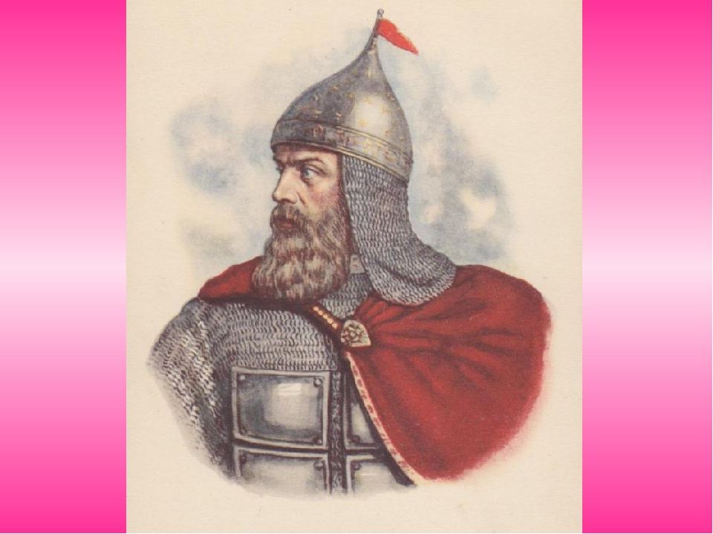

**Конспект занятия на тему:**

**«Дмитрий Донской – святой**

**земли Русской»**

**Цель:**познакомить детей с личностью Святого Дмитрия Донского.

**Задачи:**

- воспитывать любовь к Родине, уважение к её Святым и героям;

- знакомить с историческим прошлым и великими подвигами русского народа;

- пробудить живой интерес к священной истории родной земли Русской;

- расширить, уточнить и закрепить знания детей, способствующие усвоению определённых норм морали, нравственности, патриотизма на примере выдающихся личностей, причисленных к лику православных Святых;

- развивать умение слушать и говорить.

**Ход мероприятия**

**Воспитатель**: Ребята, сегодня мы поговорим с вами о нашей Родине и о её защитниках. Посмотрите, пожалуйста, на экран.

***Воспитатель читает стихотворение***

*Под большим шатром*

*Голубых небес —*

*Вижу — даль степей*

*Зеленеется.*

*И на гранях их,*

*Выше темных туч,*

*Цепи гор стоят*

*Великанами.*

*По степям в моря*

*Реки катятся,*

*И лежат пути*

*Во все стороны.*

*Посмотрю на юг —*

*Нивы зрелые,*

*Что камыш густой,*

*Тихо движутся;*

*Гляну к северу —*

*Там, в глуши пустынь,*

*Снег, что белый пух,*

*Быстро кружится;*

*Подымает грудь*

*Море синее,*

*И горами лед*

*Ходит по морю;*

*Это ты, моя*

*Русь державная,*

*Моя родина*

*Православная*

**Воспитатель:**Ребята, скажите, а что такое Родина?

*(ответы детей)*

**Воспитатель:** Совершенно верно, Родина – это наше Отечество, Россия. Это место, где мы с вами родились и живем. А как называли нашу Родину в старые времена?

*(ответы детей)*

**Воспитатель:**Правильно, молодцы, наши с вами предки называли её русская земля, Русь, Русь – матушка. О нашей с вами Родине написано множество стихов и песен, и сейчас я приглашаю вас выйти и исполнить одну из них.

**(дети исполняют песню «Родина»)**

**Воспитатель:** Много славных подвигов совершили люди, оберегая свою землю и в давние времена, и в наше время. Велико наше Отечество - Русская земля, но таким оно стало не сразу. Много врагов разоряли Русь. Но всегда русские люди вставали на защиту нашей Родины. А вы знаете, кто защищал Русь в древности?

*(ответы детей)*

**Воспитатель:** Совершенно верно, богатыри. А каких богатырей вы знаете?

*(ответы детей)*

**Воспитатель:** Молодцы, правильно. Сегодня я хочу рассказать вам ещё об одном воине, защитнике земли Русской – князе Дмитрии Донском. Посмотрите, пожалуйста, на экран.

***(на экране изображение Дмитрия Донского)***

Перед вами московский князь – Дмитрий Донской, который жил более 600 лет назад. Посмотрите внимательно, что вы можете сказать о нем? Какой он был?

*(ответы детей – сильный, отважный, смелый, грозный)*

**Воспитатель:** Правильно, молодцы. А теперь послушайте, что я вам расскажу про него.

**Воспитатель:**В те далекие времена не было на Руси мира – постоянно с юга совершал набеги, убивал и грабил русский народ коварный и жестокий хан Мамай со своей огромной армией. Его войны брали большую дань с русских людей – золотом, мехами. Посмотрите, пожалуйста, на экран.

***(на экране демонстрируется фрагмент 1 из м/ф – «набеги ордынцев»)***

**Воспитатель:** Не мог больше русский народ терпеть страшное унижение и разорение. То одно княжество, то другое стало восставать против хана Мамая и его воинов. Но малой силой много ли сделаешь? Мудрый князь Дмитрий понимал, что *«один в поле не воин»*. Объясните, ребята, а как вы понимаете эту поговорку.

*(ответы детей)*

**Воспитатель:** Правильно. И вот тогда, мудрый и бесстрашный московский князь Дмитрий решил собрать русский народ из всех частей Руси в одно большое войско и дать отпор врагу.

**(*на экране демонстрируется фрагмент 2 из м/ф – «дружина»*)**

**Воспитатель:**И вот, по зову князя Дмитрия, юноши и мужчины со всей Руси собрались в одно войско, а девушки и женщины провожали их и оставались дома ждать с победой.

**(дети исполняют танец «Хоровод - прощание»)**

**Воспитатель:** В те давние времена жил на Руси святой человек, преподобный Сергий Радонежский. Князь Дмитрий отправился к нему перед боем, чтобы попросить благословения. Отец Сергий благословил князя и предсказал ему победу. Чтобы одолеть врагов, нужна была великая сила духа, нужна была помощь свыше. Поэтому отец Сергий Радонежский послал на битву монахов Александра Пересвета и Андрея Ослябю, чтобы воодушевить русское воинство. Эти два витязя славились в народе своей отвагой и мужеством, умением строить полки к битве и за свои ратные подвиги считались богатырями. Давайте посмотрим, как прошла встреча князя и Отца Сергия.

***(на экране демонстрируется фрагмент 3 из м/ф – «князь и Сергий Радонежский»)***

**Воспитатель:** Собрав войско, князь Дмитрий перешел реку Дони утром построил своих воинов на поле Куликовом. Посмотрите, пожалуйста, на экран.

***(на экране демонстрируется фрагмент 4 из м/ф – «перед боем»)***

**Воспитатель:** Ребята, расскажите, как была одета и вооружена армия Дмитрия Донского. Что одевали и чем защищались воины того времени, какое оружие брали на бой?

*(ответы детей – шлем, латы, кольчуга, плащ, меч, щит, копье)*

**Воспитатель:**Совершенно верно. Я предлагаю вам поиграть в игру, которая называется «Собери воина на битву».

**(Проводится игра «Собери воина на битву» - на мольберте изображение воина в простой одежде. Дети по – очереди подходят к мольберту, берут изображение элемента доспехов или оружия, называют, объясняют предназначение и «одевают» на воина)**

**Воспитатель:** Молодцы, а теперь слушайте дальше. Итак, на Куликовом поле сошлись два войска: русское и татарское. Сначала, по традиции – поединок богатырей. Кто победит, на стороне того и удача. Вперёд выехали на конях ордынский воин Челубей и русский богатырь Пересвет и вихрем помчались друг на друга. Внимание на экран.

***(на экране демонстрируется фрагмент 5 из м/ф – «Челубей и Пересвет»)***

**Воспитатель** *(читает из древней летописи)*:

*Не два ветра в поле слетались,*

*Не две тучи в небе сходились –*

*Слетались, сходились два удалых витязя.*

*Ломались их копья вострые.*

*Разлетались мечи булатные.*

*Оба упали на землю сырую-*

*Бездыханные, очи закрывшие.*

Ребята, чем закончился бой богатырей?

*(ответы детей)*.

**Воспитатель:** Правильно, молодцы. Равными оказались их силы – ударили друг друга – и оба рухнули замертво. После боя Челубея и Пересвета началась жестокая битва! И князь Дмитрий бился в обычных доспехах наравне со своими воинами. Ордынцы бились за добычу**,**арусские – за родную землю**.** С утра до вечера шла Куликовская битва. Наконец, русские начали побеждать и татаро-монголы побежали. Наши воины погнали враговдалеко с русской земли**.** А когда победители вернулись на Куликово поле, то увидели горы убитых воинов, каждый клочок земли пропитан кровью, а над полем кружит воронье. Князя Дмитриянашли без памяти под срубленным деревом: доспехи иссечены, но крепкий шлем и броня спасли его от глубоких ран.

Внимание на экран.

***(на экране демонстрируется фрагмент 6 из м/ф – «Куликовская битва»)***

**Воспитатель:** Об этой великой победе русских воинов написаны книги, поэты сочинили стихи. Давайте послушаем некоторые из них.

*(дети читают стихи)*

1. *Вот на поле Куликовом  
   Повстречалися войска,  
   Чтоб узнать в бою суровом,  
   Уцелеет ли Москва.  
   Стрелы в поле залетали,  
   Наступил едва рассвет.  
   В первом поединке пали  
   Челубей и Пересвет.*
2. *Полк передний уничтожен,  
   И разгромлен левый полк.  
   Был князь Дмитрий осторожен,  
   До конца резерв берёг.  
   Вот внезапно из дубравы  
   Полк засадный вышел в бой.  
   Были сломлены татары,  
   Дух упал их боевой.*
3. *Дмитрий, как обычный воин,  
   Ранен был с мечом в руке.  
   Дорого России стоил  
   Бой на Доне, на реке.  
   В память славного сраженья  
   Стал Донским Димитрий князь.  
   После многих лет лишенья  
   Вновь Россия поднялась.*

**Воспитатель:** Ребята, подумайте, почему русский народ победил в этой смертельной схватке? Что помогло русским воинам?

*(ответы детей)*

**Воспитатель:** Я согласна с вами, вера в победу, благословение Божье, любовь к своей Родине – все это помогает воинам. Для того,  чтобы они отважно шли в бой и боролись за правое дело, им на помощь приходят святые покровители. У каждого из нас есть ангел-хранитель, помогающий нам в трудную минуту, а воинам помогают такие святые покровители. После смерти, князь Дмитрий Донской был причислен к лику святых и по праву считается святым покровителем Земли Русской и русского воинства. Как вы думаете, что это означает?

*(ответы детей)*

*ЗАКЛЮЧИТЕЛЬНАЯ ЧАСТЬ. РЕФЛЕКСИЯ*

**Воспитатель:** После этой битвы князя Дмитрия стали называть Донским. Как вы думаете, почему?

*(ответы детей)*

**Воспитатель:** Про Куликовскую битву мы помним и сейчас. А как вы считаете, почему эту битву назвали Куликовской?

*(ответы детей)*

**Воспитатель:** Ребята, вы большие молодцы, правильно отвечали на мои вопросы, замечательно исполнили песню, танцевальный номер, прочли стихи.

  Мы, взрослые, очень хотим, чтобы вы всегда любили свою Родину, гордились ею, а мальчики, когда станут большими, охраняли и защищали своё Отечество, как князь Дмитрий Донской – святой покровитель Земли Русской.

**Муниципальное дошкольное образовательное учреждение**

**«Детский сад №4 «Дружба» г.Новоузенска Саратовской области**

**Конспект**

**занятия по нравственно – патриотическому воспитанию в старшей группе**

**«Кто с мечом к нам придет, тот от него и погибнет.**

**Бородинское сражение 1812г.»**

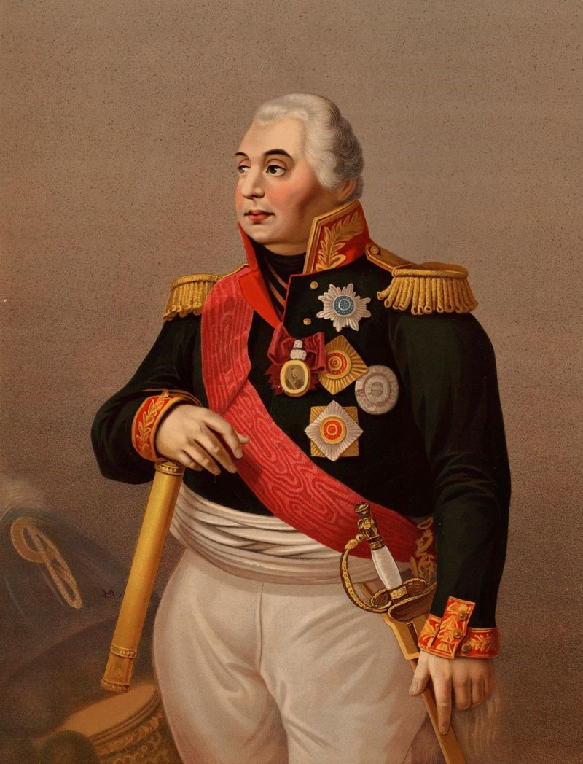

**Конспект занятия на тему:**

**«Кто с мечом к нам придет, тот от него и погибнет.**

**Бородинское сражение 1812г.»**

**Тема:** «Кто с мечом к нам придёт, тот от него и погибнет» - Бородинское сражение 1812г».

**Цель:**

- продолжать формировать начала патриотических чувств у детей, потребность детей в получении исторических знаний.

**Задачи:**

-познакомить детей с некоторыми моментами истории России, связанными с защитой отечества - Отечественной войной 1812 года, героизмом русских солдат и простого народа; с тем, кто защищал Россию в те времена;

-познакомить детей с Днем воинской славы России – 8 сентября 1812 года – Бородинское сражение;

- воспитывать в детях чувство гордости за подвиги русского народа, его героизм и смелость;

-пополнить словарный запас детей: редут, картечь, кивер, уланы, драгуны;

- продолжать формировать умение рисовать ватными палочками;

- развивать воображение, творчество.

**Материал к занятию:**

Мультимедийная установка, презентация к занятию, краски акварельные, ватные палочки, салфетки.

**Ход занятия:**

**1. Вводное слово воспитателя.**

-Я предлагаю совершить путешествие в прошлое нашей страны. Кто мне скажет, а в какой стране мы живём? (Мы живём в России). (слайд 2)

**2. Основная часть.**

Воспитатель. Что изображено на этом макете? (слайд 3)

**Дети.** Бой, сражение.

**Воспитатель.** Почему вы так думаете?

**Дети.**  Сражаются две армии.

**Воспитатель.** Да, воины одной армии одеты в зеленые мундиры, а воины другой – в синие. Как вы думаете, когда происходило это сражение?

**Дети.** Давно, так как нет современной боевой техники – танков, самолетов и т.д., а есть конница.

**Воспитатель.** Как вооружены солдаты? Есть ли луки, копья, мечи?

**Дети.** Нет. Есть ружья, пушки.

**Воспитатель.** Да, солдаты, вооруженные ружьями – пехотинцы; солдаты, стреляющие из пушек – артиллеристы.

**Воспитатель.** Молодцы, ребята! Вы очень внимательны! Вы заметили очень важные детали: вооружение, одежда, укрепления! Вы, верно, определили, что сражение это происходило очень давно! И сегодня мы с вами познакомимся с этой славной страницей русской истории – с Отечественной войной 1812 г., войной русских людей с французскими захватчиками, и главной битвой – Бородинским сражением.

(портрет Наполеона)  (слайд4)

**Воспитатель:** В далекой стране Франции появился новый император. Звали его Наполеон. Это был человек маленького роста, все его генералы были выше его на целую голову. Но его иначе как «великий император», «великий полководец» не называли. Захотелось ему стать властелином всей Земли. И начал он воевать. Много государств покорилось ему – он завоевал почти все страны Европы. Но ему этого было мало. Огромные просторы России манили его. Подчинить себе Россию, а там и Индия, и Китай будут его. И вот напал он на Россию. Но не покорились ему земля русская, не покорился ему народ смелый. Стеной встал он на защиту Родины и дал отпор врагу. Война с Наполеоном, с французской армией получила название Отечественной, так как все русские люди: и бедные, и богатые, и горожане, и крестьяне – поднялись на защиту своего Отечества.

(портрет Кутузова)  (слайд 5)

- Возглавил русскую армию полководец Михаил Илларионович Кутузов. М. И. Кутузов участвовал в военных походах. В июне 1774 при штурме он получил ранение в голову, и его правый глаз перестал видеть. Он носил черную повязку. Солдаты уже давно его знали и любили. Они говорили: «Пришел Кутузов бить французов!» Кутузов остановил русскую армию возле села Бородино под Москвой, где произошло самое знаменитое сражение.

(иллюстрация Бородинского сражения). (слайд 5)

8 сентября 1812 года М. И. Кутузов решил дать бой армии Наполеона у деревни Бородино. Кутузов выбрал удачное место для сражения. Посмотрите на макет. Справа русские войска были защищены рекой, а слева – за короткое время солдаты соорудили земляные укрепления – редуты и флеши.

(слайд 6)

Редуты - отдельно стоящее укрепление сомкнутого вида, как правило (но не обязательно) земляное, с валом и рвом, предназначенное для круговой обороны.

Флеши (фр. fleche — стрела) — полевые, иногда долговременные, укрепления. Состоят из двух фасов длиной 20—30 метров каждый под острым углом. Угол вершиной обращён в сторону противника.

**Ребенок:** И вот нашли большое поле:

Есть разгуляться где на воле!

Построили редут.

Чуть утро осветило пушки

И леса синие верхушки –

Французы тут как тут.

**Воспитатель:** И вот битва началась! Врагов было в два раза больше.

(слайд 12)

**Ребенок:** И только небо засветилось,

Все шумно вдруг зашевелилось,

Сверкнул за строем строй.

Полковник наш рожден был хватом…

И молвил он, сверкнув очами:

“Ребята! Не Москва ль за нами?

Умремте ж под Москвой,

Как наши братья умирали!”

И умереть мы обещали,

И клятву верности сдержали

Мы в Бородинский бой.

**Воспитатель:** Восемь раз поднимались французы в атаку, но безуспешно. Русские сражались не на жизнь, а насмерть. Это было страшное сражение.

Только темная ночь остановила бой. Наполеон потом сказал: «Самое страшное сражение из всех моих сражений было под Москвой, здесь я увидел, что русские непобедимы!»

«Вам не видать таких сражений!..

Носились знамена, как тени,

В дыму огонь блестел,

Звучал булат, картечь визжала.

Рука бойцов колоть устала,

И ядрам пролетать мешала

Гора кровавых тел.

Изведал враг в тот день не мало,

Что значит русский бой удалый.

Наш рукопашный бой!..»

Русских было намного меньше, чем французов, и Кутузов приказал отступить, чтобы сохранить войска и потом вновь ударить по врагу. «С потерей Москвы ещё не потеряна Россия, а с потерей армии Россия потеряна, - эти слова Кутузова вошли в историю.

Гордо вошёл Наполеон в Москву и стал ждать, когда к нему явятся русские. Но никто к нему и не думал идти на поклон. Москва была пуста. Жители ушли из нее.

**Ребенок:** Напрасно ждал Наполеон

Последним счастьем упоенный.

Москвы коленопреклоненной

С ключами старого Кремля:

Нет, не пошла Москва моя

К нему с повинной головою

Не праздник, не приемный дар

Она готовила пожар

Нетерпеливому герою.

(иллюстрации Пожара Москвы)

**Воспитатель:** Город горел. Наполеон смотрел на пылающую Москву и готов был подписать мир. Но никто ему мира не предлагал. Французам нечего, было, есть, они мёрзли, и тогда Наполеон решил уйти из Москвы, так и не дождавшись покорности русского народа.

Кутузов заставил Наполеона идти по той же дороге, по которой Наполеон пришел в Россию. А там все было разрушено и пусто. Французские солдаты мёрзли. Голодали. Во время одного из боев на реке Березине Наполеон чуть не попал в плен. И тогда он бросил своё войско и убежал во Францию. Так и не удалось ему покорить Россию!

Оружие войны 1812г

Одежда солдат

Ки́вер — военный головной убор цилиндрической формы с плоским верхом, с козырьком, часто с украшением в виде султана.

 Род войск

 Ула́ны — наряду с гусарами род легковооружённой (в противовес кирасирам) новоевропейской кавалерии, вооружённый пиками, саблями и пистолетами. Отличительным атрибутом их формы был высокий четырехугольный головной убор (уланка).

Драгу́ны (фр. dragon букв. «дракон») — название рода войск (устар. «род оружия») конницы (кавалерии), способной также действовать и в пешем строю.

В Российской Империи были драгуны конной службы, то есть кавалерия, способная действовать в спешенном состоянии, и драгуны пешей службы, действующие, в основном, лишь в спешенном состоянии, но использующие лошадей для перемещений.

В память о победе русских войск над Наполеоном в разных городах России строились памятники, храмы. В Москве это храм Христа Спасителя, Триумфальная арка, памятник М.И. Кутузову.

**Физминутка**

**Вверх ладошки!**

*(Хлопки в ладоши вверху, по коленкам, по плечам, по бокам, за спиной, перед собой, слева, справа.)*

Вверх ладошки! Хлоп! Хлоп!

По коленкам – шлеп, шлеп!

По плечам теперь похлопай!

По бокам себя пошлепай!

Можем хлопнуть за спиной!

Хлопаем перед собой!

Вправо можем! Влево можем!

И крест-накрест руки сложим.

*(Руки сложили накрест перед грудью.)*

**Практическая часть**

А сейчас мы с вами поработаем за столами. Мы с вами покрасим лошадь  акварельными красками с помощью ватных палочек.

*Дети выполняют задание.*

**Итог занятия.**



**Кутузов Михаил Илларионович**

**(1745-1813г.г.)**

**Муниципальное дошкольное образовательное учреждение**

**«Детский сад №4 «Дружба» г.Новоузенска Саратовской области**

**Конспект**

**занятия по нравственно – патриотическому воспитанию в старшей группе**

**«Мы непобедимы, когда едины»**

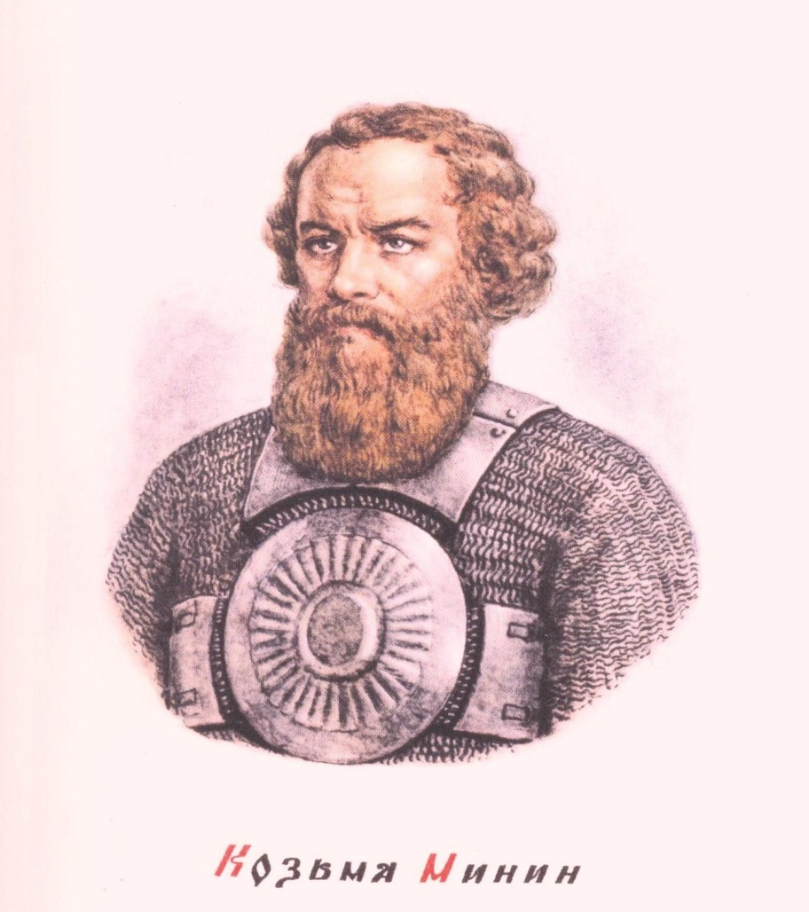

**Конспект занятия на тему «Мы непобедимы, когда едины»**

   Цель - воспитание у дошкольников любви к нашей единой Родине – России.

Задачи - вызывать интерес к историческому прошлому страны, воспитывать уважительное отношение к символам страны - флагу, гербу, гимну, формировать чувство дружбы, единства между людьми, населяющими Россию. Развивать социальный и эмоциональный интеллект.

Воспитатель: Ребята, вы любите праздники? А какие праздники вы знаете? *(Ответы детей).*

Воспитатель: Я вам расскажу ещё об одном замечательном и важном празднике, который мы отмечаем 4 ноября. Это День народного единства.

Что же это за праздник такой, почему он так называется? *(Ответы детей).*

Посмотрите на экран и послушайте рассказ, из которого вы узнаете, почему и как возник этот праздник.

- Мы живем с вами в России, самой большой стране на Земле. Когда на одном ее конце дети просыпаются, то на другом - уже ложатся спать, когда в одном месте нашей страны цветут деревья, то в другом - может идти снег. Чтобы пересечь нашу страну надо целую неделю ехать на поезде или целый день лететь на самолете. Вот какая огромная наша страна.

- А ещё она очень красивая! В ней есть и моря, и горы, и леса, и степи, и много - красивых городов и деревень. В нашей стране много полезных ископаемых – газ, нефть, железо, древесина.

- Но самое главное её богатство – это люди.

В России живут люди разных национальностей – русские, украинцы, башкиры, чуваши, татары армяне, чеченцы и многие – многие другие. Красивая наша страна, богатая.

 А много лет тому назад на нашу Родину часто нападали враги. Они грабили, разоряли наши города и сёла. В далёкие, далёкие времена захотели поляки завоевать нашу страну. И они даже захватили столицу нашей Родины – Москву, и даже посадили в Кремле своего королевича Сигизмунда.

Защитники русской земли не могли справиться с завоевателями, потому что не были едиными, дружными.

 Казалось, что Русское государство погибнет. Но русские люди не хотели с этим мириться. Среди русского народа нашлись два мудрых и храбрых человека.

И один из них жил в нашем городе –Н.Н. и назывался он Кузьма Минин.

-  Однажды в базарный день, когда на площади собралось много народу, вышел к ним Кузьма Минин и сказал такие слова: «Люди добрые, наше Отечество погибает, но мы можем его спасти. Давайте объединимся все, соберём войско и пойдём освобождать Москву от поляков.  Поможем Родине своей!».

И против захватчиков (поляков) объединились народы Русской земли. Люди приносили свои деньги, драгоценности, чтобы одеть и вооружить войско.  Кузнецы ковали мечи, пушкари отливали из железа пушки и ядра. И собралось большое войско, (из городов, деревень шли люди в Н.Н., чтобы вступить в народную армию –ополчение).

- А командовать войском пригласили одного из лучших воинов того времени, храброго и честного князя Д. Пожарского.

- Впереди войска несли чудотворную Казанскую икону Божией Матери. Перед решающей битвой воины три дня молили её о помощи.

- И началась битва за Москву. Воины Минина и Пожарского храбро сражались и победили!

Потому что победить врага можно было только вместе, объединив весь народ России.

*(Эксперимент. Дать детям сначала попробовать разломать связку прутиков, а потом по -одному).*

В честь этой победы -4 ноября и называют Днем народного единства!

- Минину и Пожарскому в честь победы и объединения русских земель отлили памятник из меди с надписью «Гражданину Минину и князю Пожарскому благодарная Россия». Поставили этот памятник в столице нашей Родины Москве на Красной площади.

-Такой же памятник есть и у нас в Н. Новгороде на площади Единства возле Кремля.

- Ребята, как вы думаете, какими был Кузьма Минин и князь Пожарский *(сильные, мужественные).* Можно их назвать героями? *(ответы детей).*

Да, они герои, сильные, смелые, стойкие, храбрые, любящие свою Родину.

Я думаю, что вы тоже все сильные, умелые, быстрые и смелые, и дружные.

Сегодня мы не будем с вами отставать, силою и ловкостью будем свою Родину прославлять.

Предлагаю принять участие в весёлых конкурсах и эстафетах, в которых вы сможете показать свои силу, ловкость, смелость, и смекалку. Итак, готовы? Тогда начинаем наши дружные эстафеты.

*1игра. «Брось мяч в кольцо»*

*2. Под танец «Маленьких утят» - тарелки одноразовые на голову, ходят по кругу, у кого упадет – выбывает)*

*3*. В старину на Руси считалось: «Кто найдёт подкову, тому она счастье принесёт».*Завернуть в клубок ниток бумажную подкову – кто быстрее размотает, тот и победит.*

Молодцы, ребята. В наших эстафетах вы показали, какие вы сильные, смелые и дружные. Сегодня у нас победила ДРУЖБА.

- Ребята, а как вы думаете, что такое Родина? *(Ответы детей).*

*(Родина-это место, где мы родились. Родина-это наша страна, в которой мы живём).*

- Верно, Родина-это страна, в которой мы живём, наш родной город, улица, на которой мы живём, наш дом, наш детский сад, родные и друзья.

Что мы Родиной зовём? Дом, где мы с тобой живём,

И берёзки, вдоль которых рядом с мамой мы идём.

Что мы Родиной зовём? Поле с тонким колоском,

Наши праздники и песни, тёплый вечер за окном.

Что мы Родиной зовём? Всё, что в сердце бережём,

И под небом синим- синим флаг России над Кремлём. (Степанов).

А кто знает сколько цветов у нашего флага*? (Ответы детей).*

- Флаг России трёхцветный -бело-сине-красный.

Белый цвет означает добро, любовь, чистота,

Синяя полоса-цвет неба ясного,

А красная полоска – это кровь наших предков, которые сражались за свою Родину, чтоб жизнь в нашей стране была прекрасная! *(2 команды детей из   3-х человек собирают полоски флага на магнитной доске).*

- А ещё символ России герб – золотой, двуглавый орёл, могучий и гордый. На его груди – св. Георгий Победоносец. Он, сидя на коне, пронзает серебряным копьём ужасного дракона.

У России величавой

На гербе орёл двуглавый

Чтоб на запад, на восток

Он смотреть бы сразу мог.

Сильный, мудрый он и гордый,

Он –России дух свободный.

- Ребята, где можно встретить герб России? *(На паспорте, на монетах, на документах). Задание - собрать пазлы с гербом.*

А главная песня страны называется гимн.

                        В гимне российском есть такие слова:

                       «Россия-любимая наша страна»

                        Россией гордимся, России верны,

                        И нету на свете лучше страны!».

- Гимн всегда слушаем стоя и молча.

– Неофициальные символы страны *(показать ребятам фотографии 6 берёзка, клён, дуб; матрёшка. Баб-Яга, Барби; валенки, кроссовки и т. д)*

-  Ребята, кто скажет, какой город в нашей стране самый главный? Как называется столица нашей Родины? *(Москва!).*

-  У нашего народа много пословиц и поговорок про Родину, смелость и отвагу.

Жить – Родине служить

Сам погибай, а товарища выручай

Нет в мире краше Родины нашей

Кто за Родину горой, тот настоящий герой

Не тот герой, кто награду ждёт, а тот герой кто за народ идёт

Если дружба велика, будет Родина крепка

 Помните всегда, ребята, нам надо держаться вместе, помогать друг другу, уметь прощать и забывать обиды. Ведь когда мы едины, мы непобедимы.

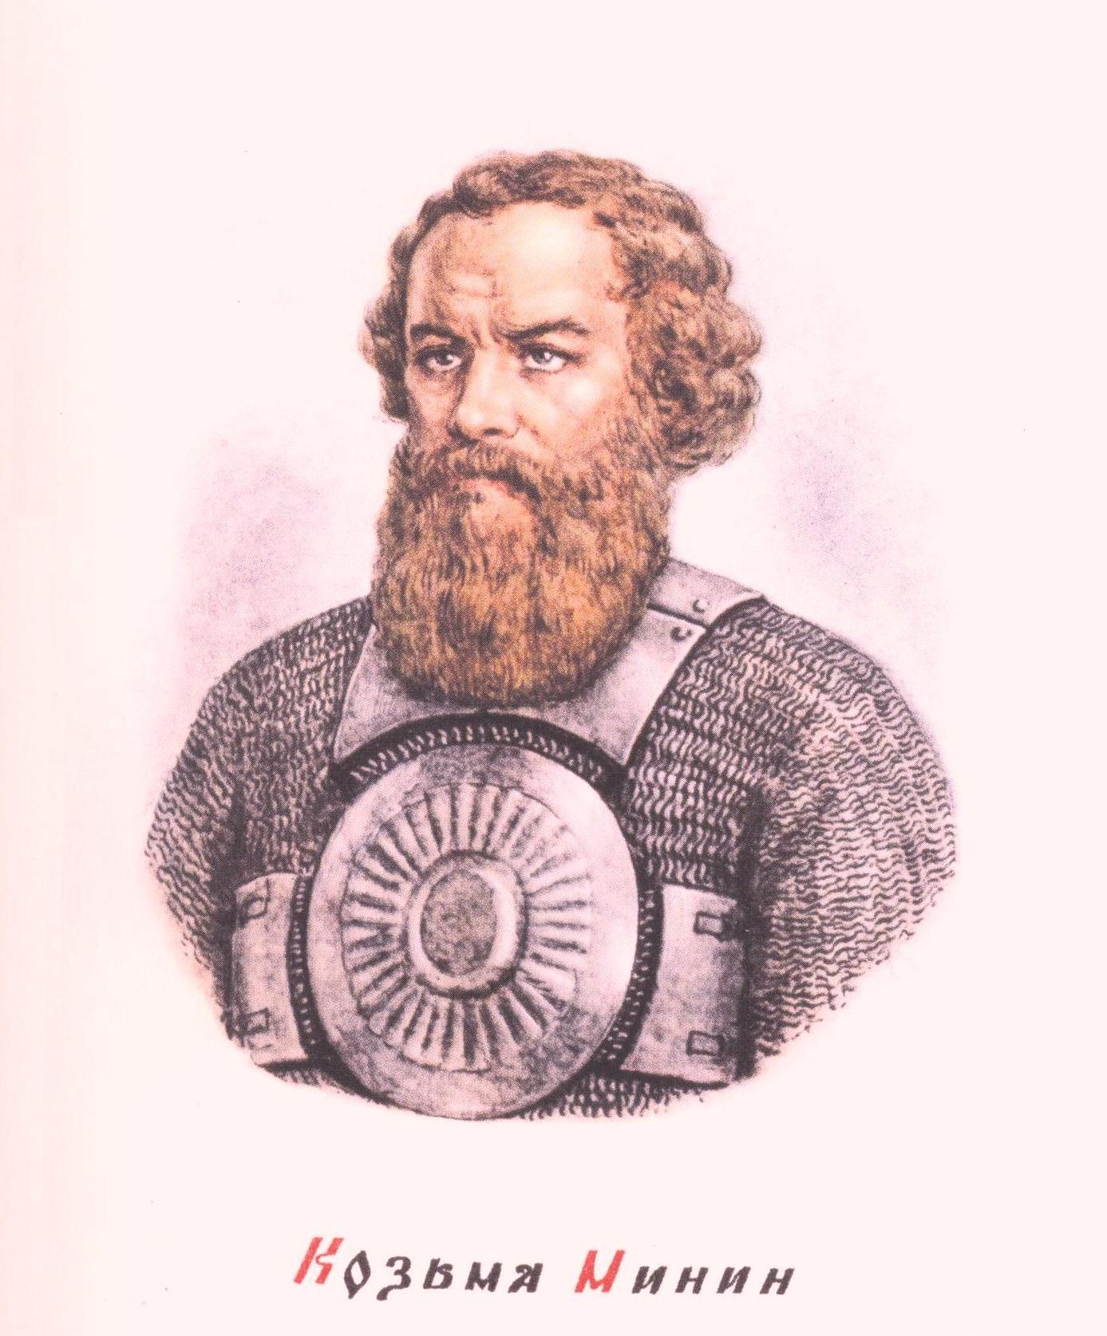

**Муниципальное дошкольное образовательное учреждение**

**«Детский сад №4 «Дружба» г.Новоузенска Саратовской области**

**Конспект**

**занятия по нравственно – патриотическому воспитанию в старшей группе**

**«Подвигу жить в веках»**

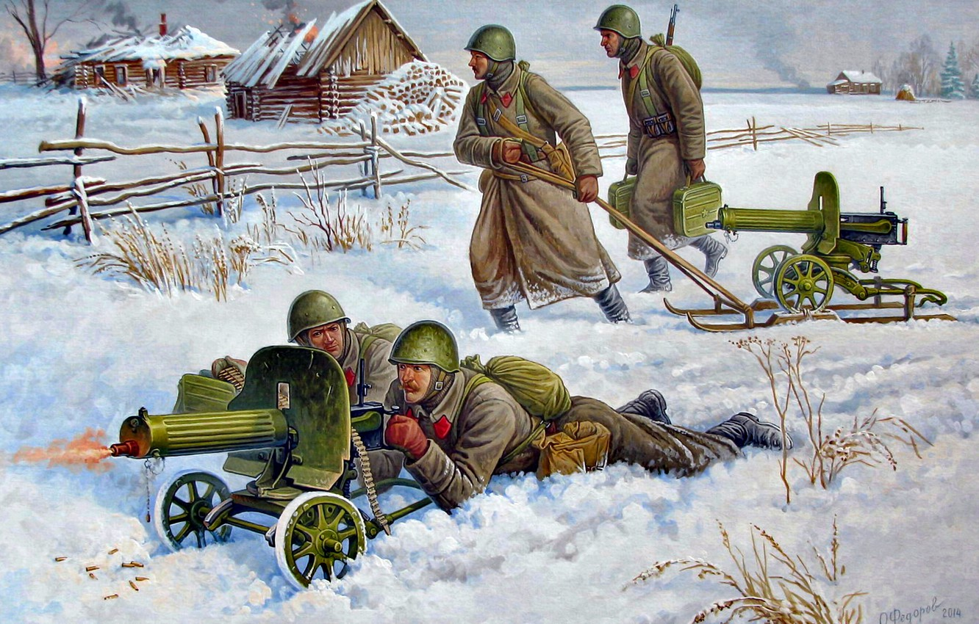

**Конспект занятия на тему: Подвигу народа жить в веках.**

**Форма занятия:** беседа.

**Цель:** расширить исторические знания детей; воспитывать чувство патриотизма, уважение к прошлому своего народа, любовь к Отечеству.

**Задачи:**

**Образовательные:**

систематизировать и пополнять словарный запас по данной лексической теме, закреплять умение правильно использовать в устной речи грамматические конструкции.

**Воспитательные:**

воспитывать чувство патриотизма и любви к своему народу и к своему Отечеству.

**Методы:**

1.     Словесные (рассказ, беседа, объяснение).

2.     Наглядные (демонстрация, показ).

3.     Практические (показ способа действия, упражнения).

4.     Методы контроля и самоконтроля.

5.     Игры.

**Оборудование:** стенды с репродукциями на тему Великой Отечественной войны, портреты пионеров-героев.

**Словарь:**защита, Родина, Отечество.

Ход занятия:

1.Организационный момент.

   Каждый год в эти майские дни наш народ вспоминает грозные годы войны, чтит память павших героев, кланяется живым. 1945 год вошёл в историю как год окончания Великой Отечественной войны, самой страшной, самой жестокой и самой кровопролитной войны на Земле. Каждый год наш народ 9 мая отмечает победу русского народа в этой войне. Давайте сегодня вспомним это историческое событие.

22 июня 1941 года мирная жизнь нашего народа была нарушена вероломным нападением фашистской Германии. И чтобы не оказаться в фашистском рабстве, ради спасения Родины, народ вступил в сметный бой с коварным, жестоким, беспощадным врагом.

Родина!

Пламя ударило в небо –

Ты помнишь, Родина?

Тихо сказала: «Вставайте на помощь»

Родина.

Кровью закат окрашен, тихо идём без слов.

Мимо полей и пашен,

Мимо родных лесов.

Путь наш тяжёл и длинен.

В горе. В слезах. В огне.

Немец, заняв Калинин,

Рвётся уже к Москве.

Ноги твои босые,

Кровь посреди дорог - Трудный твой путь, Россия,

С запада на восток.

    Воевали не только взрослые, но и дети. 20000 пионеров получили медаль «За оборону Москвы», 15249 юных ленинградцев награждены медалью «За оборону Ленинграда». Ребята, а вы знаете юных героев? (рассказы о пионерах-героях Зине Портновой, Марате Казее, Вале Котике, о комсомольцах Зое Космодемьянской, Олеге Кошевом).

а) упражнение на внимание и запоминание.

Показать портреты пионеров-героев и комсомольцев. Дети запоминают порядок расположения; затем они закрывают глаза, а воспитатель перекладывает портреты – дети должны восстановить прежний вариант.

 Воспитатель: Дети ухаживали за ранеными в госпиталях, собирали металлолом, деньги в фонд обороны, отсылали на фронт тысячи посылок с тёплыми носками, расшитыми носовыми платками, кисетами для табака.

Земли Российской преданные дети,

Бессмертными вы стали на планете.

Навстречу солнцу чистыми руками Победы нашей вознесли вы знамя.

  Самую большую тяжесть войны вынесла на своих плечах женщина-мать. Женщины тоже участвовали в сражениях. Храбро бросались они под пули, во время бомбёжек и обстрелов. Сёстры милосердия выносили раненых бойцов с поля боя. Женщины служили разведчицами, переводчицами, радистками, уходили в партизанские отряды. Плечом к плечу сражались они вместе с мужчинами, отвоёвывая каждую пядь родной земли.

  В этой войне наш народ совершил подвиг, в котором слиты воедино, величайшее мужество воинов, партизан, участников подполья и самоотверженных тружеников тыла. Всё меньше остаётся в живых тех, кто сражался за Родину. Мы с вами никогда не должны забывать этих людей, должны сохранять мир на земле, чтобы больше никому не пришлось испытывать ужасов войны.

Физминутка.

Проводят дети, переодетые в медицинскую форму.

                             Ноги крепкие расставим.

                             Поворачиваясь вправо,

                             Оглядимся величаво.

                             И налево надо тоже

                             Поглядеть из-под ладошек.

                             И – направо! И – налево!

                             И ещё через левое плечо!

  Воспитатель: 8 мая 1945 года в городе Потсдаме был подписан акт о безоговорочной капитуляции Германии. 9мая 1945 года состоялся парад Победы.

В девятый день ликующего мая,

Когда легла на землю тишина,

Промчалась весть от края и до края:

Мир победил! Окончена война!

Без малого 4 года

                            Гремела грозная война.

И снова русская природа

                            Живого трепета полна.

 Каждый год 9мая мы приходим с вами к памятнику неизвестному солдату и чтим память всем тем, кто защищал нашу землю. В память о погибших прошу всех встать. Склоним голову перед величием русского солдата. Почтим память всех погибших в войне минутой молчания. Минута молчания.

                             За всё, что есть сейчас у нас,

                             За каждый наш счастливый час,

                             За то, что солнце светит нам,

                             Спасибо доблестным солдатам,

                             Что отстояли мир когда-то.

Упражнение на творческое воображение.

Нарисовать открытки, картинки о войне, о победе нашего

народа в Великой Отечественной войне.

Итог занятия.

 Есть много на свете важных слов: мама, Родина, счастье. А ещё есть одно важное слово – мир. Мир – это Земля, небо, солнце, звёзды, люди, это дети, спокойная, радостная жизнь. Нет войны, и нет горя, нет слёз. Мир – это главное слово на свете. Мир нужен всем.

**Муниципальное дошкольное образовательное учреждение**

**«Детский сад №4 «Дружба» г.Новоузенска Саратовской области**

**Конспект**

**занятия по нравственно – патриотическому воспитанию в старшей группе**

**«Князь Александр Невский»**

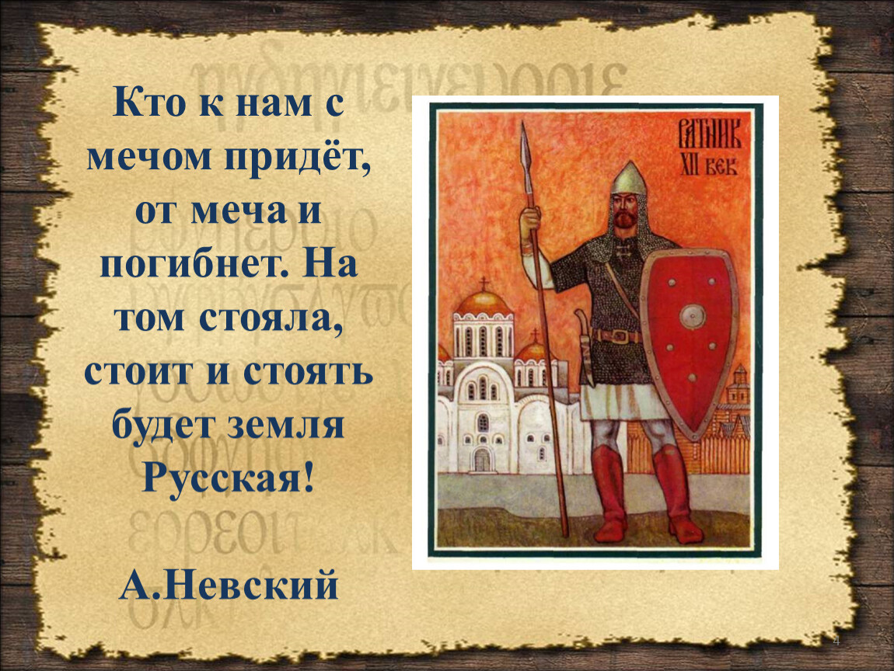

|  |
| --- |
| **Конспект занятия на тему: «Князь Александр Невский».**  Цель: Воспитывать интерес к истории своей страны на примере исторических событий и личностей.  **Задачи:**   1. Дать сведения о национальном герое, древнерусском полководце Александре Невском. 2. Развивать познавательно – исследовательскую деятельность. 3. Развивать коммуникативные навыки через работу в группах. 4. Воспитывать чувство патриотизма, любви к Родине.   **Предварительная работа:**  Чтение произведений, рассматривание иллюстраций картин с изображением великих полководцев, героев войны.  **Материал:**  Для опыта: лёд, железная пластина, настольная лампа. Слайды икт с изображением А. Невского, фрагментами сражения на реке Неве и озере Чудском, ордена А. Невского.  Ход занятия: Воспитатель предлагает пальчиковую игру **«Богатыри»**:  Вот верхом сидят, смотри  Русские богатыри.  Шлем у них до самых плеч Есть кольчуга, щит и меч. Не допустят к нам войну, Защитят свою страну.  Воспитатель подзывает детей к столу и показывает контейнер, накрытый салфеткой. **«Чтобы узнать что у меня в контейнере, надо отгадать загадку»**.  **«В огне не горит, и в воде не тонет»**  Что это? Ответы детей, что это лёд. Правильно, лёд. А зачем нужен лёд? (ответы детей). Воспитатель показывает мешочек и предлагает на ощупь отгадать, что там лежит. Что это? Пластина. Какая она? Железная. А сейчас, я с этими предметами произведу при вас несколько действий, а объяснять не буду, для чего я это делаю, вы узнаете об этом позже. Воспитатель кладёт пластину на лёд, включает настольную лампу. Ребята проходят и садятся на стулья. Воспитатель спрашивает:  - Ребята, скажите, а как вы понимаете пословицу: **«Славна богатырями земля русская»**. (Ответы детей)  - Верно, земля наша русская всегда славилась богатырями и воинами, которые её защищали. Землю так и называли: **«Русь – богатырская»**. Скажите, а почему так землю называли? (ответы детей)  - Каких вы знаете богатырей? (Ответы детей)  - А как вы понимаете пословицы: **«Воином быть – народу служить»**, **«Русский воин похвалы достоин»** (ответы детей).  - Ребята, сегодня я вас хочу познакомить с одним великим русским воином.(портрет Александра Невского)  Это Александр Невский, выдающийся полководец, который возглавил борьбу против завоевателей земли русской. Александр родился очень, очень давно, в стародавние времена, когда люди строили свои дома из дерева, по воде плавали на судах, которые называли ладьями (слайд ладьи), а Москва была не таким великим городом, как сейчас, а всего лишь маленьким укреплением на вершине холма (слайд древней Москвы). В семье Новгородского князя Ярослава родился мальчик, которого назвали Александром. В те времена мальчиков сразу учили защищать себя и других, быть защитниками своей земли. Когда мальчику исполнилось четыре года, его посвятили в воины, посадили на коня и стали обучать воинскому искусству. Ребята, а как вы понимаете, что такое воинское искусство? (ответы детей). Да, это умение владеть мечом, стрелять из лука, биться палицей. Отец всегда учил Александра защищать русскую землю, править людьми. Ведь имя Александр означает защитник людей. И когда Александр стал князем (слайд князя) он всегда защищал свой народ от врагов. Люди любили его за доброту, отвагу, рассудительность. В те времена у нашей страны было много завистников. Наши соседи шведы пришли войной на землю Русскую. Русские воины, во главе с Александром, не пропустили врагов, а стали биться с ними на реке Неве (слайд сражения). Битва закончилась нашей победой. Александр говорил: **«За правое дело – бейся смело»**. С тех пор Александра прозвали Александром Невским.  **Воспитатель**: Сейчас, ребята, мы с вами поиграем. Разбейтесь на три команды и выберите капитана. Капитаны подойдите ко мне, чтобы получить задание для своей команды. Капитаны команд получают от воспитателя конверты с заданием: собрать разрезные картинки (щит, меч, лук со стрелами), рассказать что это, для чего и как им действуют.  Да, ребята, вы собрали древнее оружие воинов тех времён. С помощью щитов, мечей и копий воины в старину защищали свои семьи, свою Родину. Александр Невский любил повторять: **«Кто к нам с мечом придёт, тот от меча и погибнет»**. Ребята, что означает эта фраза (ответы детей)? Русские никогда не нападали на другие земли.  А теперь давайте сыграем в игру **«Дубок»**.  У нас рос дубок – вот таков! Корень его вот так глубок! Листья его – вот так широки! Ветки его – вот так высоки!  Ах, ты дубок, ты могуч. На ветру ты, дубок, скрипуч. Дай мне силы, отваги, добра, Чтобы землю родную  Защищать от врага!  Ребята, давайте вернёмся с вами к нашему опыту. Посмотрите, что произошло с нашей пластиной? Почему (ответы детей). А не хотите ли вы меня спросить: для чего и зачем я показала вам этот опыт? Хотите узнать? Тогда садитесь на стулья. Ребята, Александр Невский был очень умным полководцем. И этот опыт он применил в своём сражении на Чудском озере против немецких рыцарей – крестоносцев (слайд рыцаря – крестоносца). Александр знал, что у противника очень тяжёлые железные доспехи или латы, так называли воинскую одежду в старину. Немецкие рыцари даже коней одели в железные кольчуги. Он заманил рыцарей на лёд озера Чудское. Сражение произошло в апреле месяце. А что происходит со льдом на реках весной? Правильно, лёд начал уже таять, и от тяжести доспехов противника начал ломаться, и немецкие захватчики просто стали тонуть вместе с лошадьми (слайд сражения). Немецкие рыцари были разгромлены. Эта знаменитая битва получила название **«Ледовое побоище»**. Благодарные Россияне поставили памятник в городе Пскове, где произошло Ледовое сражение (слайд памятника). А императрица Екатерина 1 учредила орден святого благоверного князя Александра Невского – это одна из высших наград Российской империи (слайд ордена). Что вы здесь видите? Это красный крест, который наложен на два золотых перекрещенных меча. В центре креста круглый медальон с портретом святого князя Александра. Этим орденом награждаются люди за самоотверженный поступок, мужество и отвагу по сей день. Всю свою жизнь Александр Невский посвятил освобождению земли от иноземных захватчиков. Он сохранил Русь. И за свои заслуги он почитаем простыми людьми и причислен церковью к святым.  **Воспитатель читает стихотворение.**  А и сильные, могучие Богатыри на славной Руси! Не скакать врагам по нашей земле! Не топтать их коням землю Русскую  Не затмить им солнце наше красное! Век стоит Русь – не шатается! И века простоит – не шелохнется.  А сейчас, ребята, я прошу вас встать в круг. С помощью мяча проводится рефлексия.  - Тебе понравилось наше мероприятие?  - Ты узнал что – то интересное для себя?  - Что интересного ты узнал?  - Как ты думаешь, из того, что ты сегодня узнал тебе это пригодится? Для чего?  - Тебе было трудно?  - Что тебе было трудно? |

**Муниципальное дошкольное образовательное учреждение**

**«Детский сад №4 «Дружба» г.Новоузенска Саратовской области**

**Конспекты занятий по патриотическому воспитанию**

**(старшая группа)**

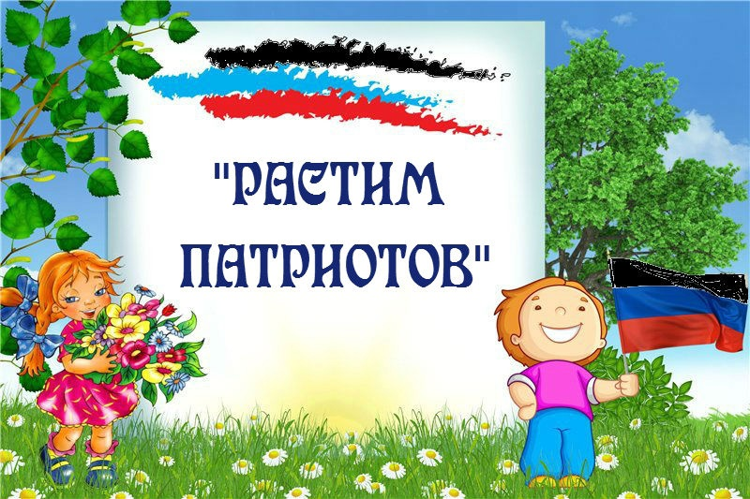

**Методический кабинет**